Резюме

Камилова Айдана Эркиновна 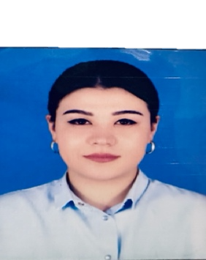

**Личные данные:** Дата рождения 12 июля 1995 года.

**Место рождения:** г.Ош, Кыргызская Республика.

**Национальность:** Кыргыз.

**Семейное положение:** не замужем.

**Образование**: 2001-2010гг. средняя школа имени Нариманова Nº7

2010-2013гг. ОшскийГосударственый Юридический Колледж.

2013-2016 гг. Ошсий Государственный Юридический Институт.

**Опыт работы:** 11-06-2018 по 01-10-2018Оператор технической поддержки автоматизированных информационных систем ОЗАГС и ПУГ Араванского района, 07.05.2019 – по текущее время в Государственном агентстве по регистрации транспортных средств и водительского состава при Кабинете Министров .

**Навыки и умения**: Опытный пользователь MSofffice( Word, Excel)

Ответственность, стрессоустойчивость, умение работать в команде.

**Владение языками**: Кыргызский - родной.

Русский - свободно.

Английский - со словарем.